!! LE LYCEE DURUY SE MOBILISE !!
Chaque année, cet événement est l’occasion pour les fumeurs élèves et personnels, de rejoindre un mouvement collectif les invitant à s’engager ensemble dans une démarche d'arrêt du tabac pendant un mois.
C’est une première étape essentielle, car réussir à arrêter de fumer pendant 30 jours multiplie par 5 les chances d’abandonner le tabac définitivement !
Alors RDV autour du « STAND DECLIC »
JEUDI 9 novembre, dans l’accueil du lycée de 11h30 à 13h30
. Je serai heureuse de vous accueillir ainsi que 2 collègues de l’hôpital LAYNE
Vous êtes fumeur ? venez tester votre taux de CO/monoxyde de carbone !
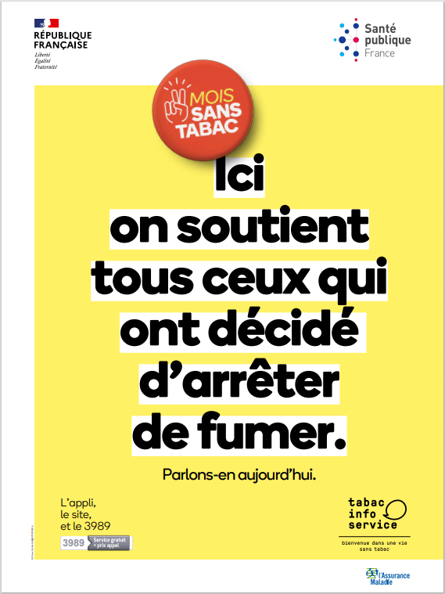
Vous serez invités à réfléchir sur votre consommation, nous serons là pour répondre à vos questions. Peut-être essayerez-vous de diminuer ou d’arrêter de fumer pendant ce mois de novembre !!
Je vous remettrai le « KIT MOIS SANS TABAC » (Roulette des économies, aide à la gestion du stress, agenda ludique d’accompagnement, cocotte, mots mélés…)
Et un petit cadeau surprise
vous sera offert !!
VENEZ NOMBREUX !!
Mme CALVAR, infirmière du lycée

